LỚP TOÁN CÔ THÚY  SĐT: 0935.322.328  Địa chỉ: 50/2C Phạm Thị Liên | ĐỀ KHẢO SÁT CHẤT LƯỢNG TOÁN 12  Nguồn: THPT Số 3 Bảo Thắng (2026 - 2027)  Thời gian làm bài: 25 phút
Họ và tên: ............................................................................ | Số báo danh: ....... | Mã đề 0104
PHẦN I. Câu trắc nghiệm nhiều phương án lựa chọn. Thí sinh trả lời từ câu 1 đến câu 12. Mỗi câu hỏi thí sinh chỉ chọn một phương án.
Câu 1. Cho hàm số $y=f(x)$ có đạo hàm $f^{′}(x)=3(x−1)(x−3)$ với mọi $x∈R$. Khoảng nghịch biến của hàm số là
A. $(−∞;1)$. B. $(3;+∞)$. C. $(−∞;3)$. D. $(1;3)$.
Câu 2. Cho hàm số $y=f(x)$ có bảng biến thiên như dưới đây.
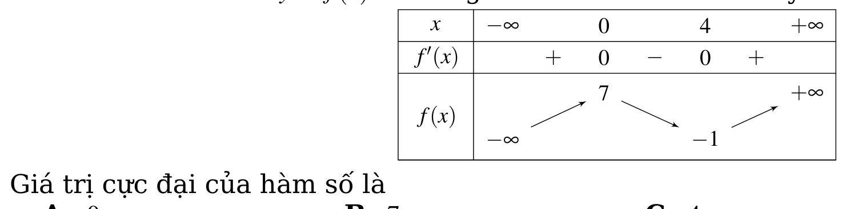
Giá trị cực đại của hàm số là
A. $0$. B. $7$. C. $4$. D. $−1$.
Câu 3. Cho hàm số $y=\frac{3x−2}{x+4}$. Phương trình tiệm cận đứng là
A. $x=−4$. B. $x=4$. C. $y=3$. D. $y=−4$.
Câu 4. Cho hàm số $y=\frac{−2x+5}{x−1}$. Phương trình tiệm cận ngang là
A. $y=2$. B. $x=1$. C. $y=−2$. D. $y=5$.
Câu 5. Cho hàm số $y=x−1+\frac{2}{x−2}$. Phương trình đường tiệm cận xiên của đồ thị hàm số là
A. $y=x+1$. B. $y=x−1$. C. $y=−x+1$. D. $x=2$.
Câu 6. Đồ thị hàm số $y=−3+\frac{5}{x+2}$ có tâm đối xứng là
A. $I(2;−3)$. B. $I(−3;2)$. C. $I(−2;3)$. D. $I(−2;−3)$.
Câu 7. Cho hàm số $y=f(x)$ có đạo hàm $f^{′}(x)=(x+1)^{2}(x−2)(x−5)$ với mọi $x∈R$. Số điểm cực trị của hàm số là
A. $1$. B. $3$. C. $4$. D. $2$.
Câu 8. Cho hàm số $y=x+1+\frac{3}{x−1}$. Giao điểm hai đường tiệm cận của đồ thị hàm số là
A. $I(1;1)$. B. $I(1;2)$. C. $I(−1;0)$. D. $I(2;1)$.
Câu 9. Cho hàm số phân thức $y=\frac{ax+b}{cx+d}$ ($ac≠0$, $ad−bc≠0$) có đồ thị như hình bên. Hàm số nào dưới đây có đồ thị như hình đã cho?  A. $y=1+\frac{2}{x+1}$. B. $y=1−\frac{2}{x+1}$.  C. $y=1+\frac{2}{x−1}$. D. $y=−1+\frac{2}{x+1}$. | 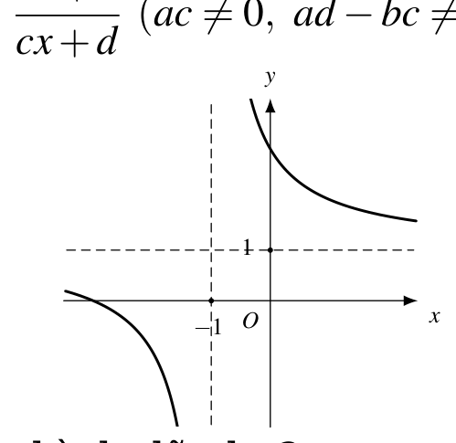
Câu 10. Cho hàm số $y=f(x)$ xác định trên $R\backslash \{0\}$ và có đạo hàm $f^{′}(x)=\frac{x^{2}−1}{x^{2}}$. Số điểm cực trị của hàm số là
A. $0$. B. $1$. C. $2$. D. $3$.
Câu 11. Cho hàm số $y=f(x)=x^{3}−12x+1$. Khẳng định nào sau đây đúng?
A. Hàm số đạt cực trị tại $x=−2$ và $x=2$.
B. Hàm số không có cực trị.
C. Hàm số có một điểm cực trị.
D. Tâm đối xứng của đồ thị là $I(1;0)$.
Câu 12. Cho hàm số bậc ba $y=f(x)$ có bảng biến thiên như dưới đây:
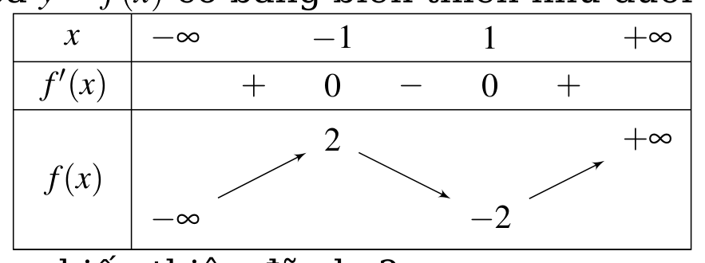
Hàm số nào dưới đây có bảng biến thiên đã cho?
A. $y=−x^{3}+3x$. B. $y=x^{3}+3x$. C. $y=x^{3}−3x$. D. $y=x^{3}−3x+1$.
PHẦN II. Câu trắc nghiệm đúng sai. Thí sinh trả lời từ câu 1 đến câu 4. Trong mỗi ý a), b), c), d) ở mỗi câu, thí sinh chọn đúng hoặc sai.
Câu 1. Cho hàm số $y=\frac{(x+1)^{2}}{x+2}$. Xét tính đúng, sai của các phát biểu sau:
a) Đạo hàm là $y^{′}=\frac{(x+3)(x+1)}{(x+2)^{2}}$.
b) Hàm số nghịch biến trên từng khoảng $(−3;−2)$ và $(−2;−1)$.
c) Giá trị cực đại của hàm số bằng $0$.
d) Bảng biến thiên dưới đây là bảng biến thiên của hàm số đã cho.
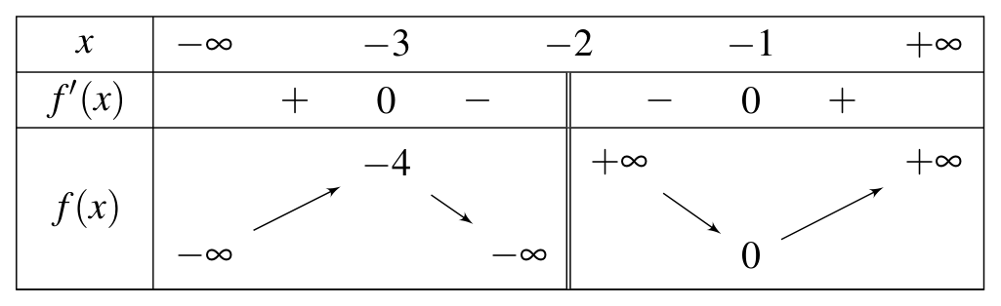
Câu 2. Cho hàm số $y=f(x)=x^{3}−6x^{2}+9x−2$. Xét tính đúng, sai của các phát biểu sau:
a) Tập xác định là $R$.
b) Hàm số đồng biến trên khoảng $(1;3)$.
c) Giá trị cực tiểu của hàm số bằng $−2$.
d) Điểm $I(2;1)$ là tâm đối xứng của đồ thị.
Câu 3. Cho hàm số phân thức $y=\frac{ax+b}{cx+d}$ ($ac≠0$, $ad−bc≠0$) có đồ thị như hình bên. Xét tính đúng, sai của các phát biểu sau:  a) Đồ thị có tiệm cận đứng $x=−2$.  b) Đồ thị có tiệm cận ngang $y=1$.  c) Tâm đối xứng của đồ thị là $I(−2;−1)$.  d) Hàm số đồng biến trên từng khoảng xác định. | 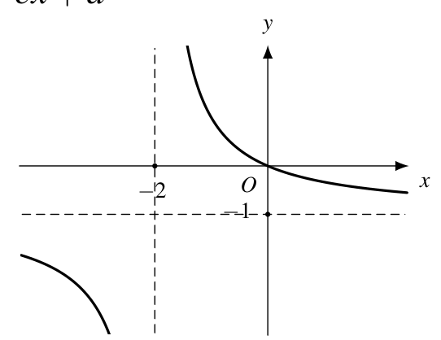
Câu 4. Cho hàm số $y=\frac{−2x+1}{x+1}$. Xét tính đúng, sai của các phát biểu sau:  a) Đạo hàm là $y^{′}=−\frac{3}{(x+1)^{2}}$.  b) Hàm số nghịch biến trên từng khoảng xác định.  c) Đồ thị có tiệm cận ngang $y=2$.  d) Hình bên là đồ thị của hàm số đã cho. | 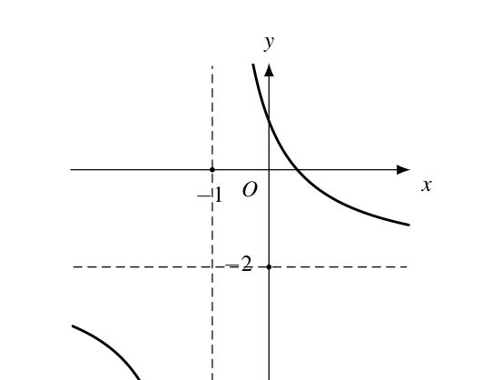
PHẦN III. Câu trắc nghiệm yêu cầu trả lời ngắn. Thí sinh trả lời từ câu 1 đến câu 6.
Câu 1. Cho hàm số $y=f(x)=−x^{3}+3x+1$. Tính tổng hai giá trị cực trị của hàm số.
KQ:
Câu 2. Cho hàm số $y=\frac{x^{2}−x+2}{x−2}$. Gọi $I(a;b)$ là giao điểm hai đường tiệm cận của đồ thị. Tính $a+b$.
KQ:
Câu 3. Cho hàm số $y=f(x)$ có đạo hàm $f^{′}(x)=(x+2)^{2}(x−1)(x−3)$ với mọi $x∈R$. Tính tổng các giá trị của $x$ tại đó hàm số đạt cực trị.
KQ:
Câu 4. Cho hàm số $y=\frac{x^{2}−2x+5}{x−1}$. Gọi $A,B$ là hai điểm cực trị của đồ thị hàm số. Tính độ dài đoạn thẳng $AB$ (kết quả làm tròn đến hàng phần trăm).
KQ:
Câu 5. Cho hàm số $y=f(x)=\frac{x^{2}−x+4}{x}$. Tính hiệu giữa giá trị cực tiểu và giá trị cực đại của hàm số.
KQ:
Câu 6. Cho hàm số $y=\frac{ax+b}{cx+d}$ ($ac≠0$, $ad−bc≠0$) có bảng biến thiên như dưới đây:
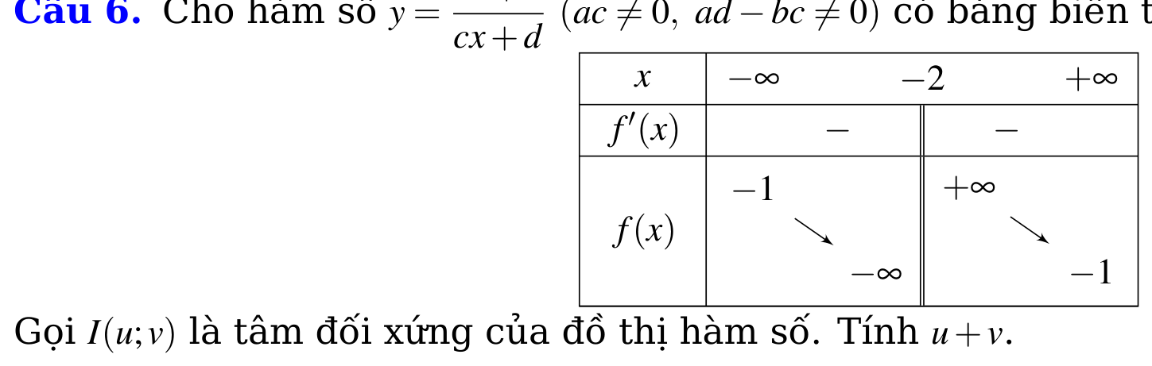
Gọi $I(u;v)$ là tâm đối xứng của đồ thị hàm số. Tính $u+v$.
KQ:
—— HẾT ——

